生火 - 燈具的種類

生火 - 燈具的種類
分類：生火與炊事 · 作者：陳志南

一、燈具的種類

▎ 汽化燈
汽化燈
288汽化中雙燈 Adjustable 2-Mantle 288 Lantern 去漬油燃油系統。 200燭光，使用7-14小時。
北極星汽化大燈 NorthStar® Dual Fuel™ Lantern 去漬油、無鉛雙燃油系統爐具。 250燭光，使用6-12小時。
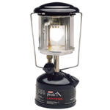
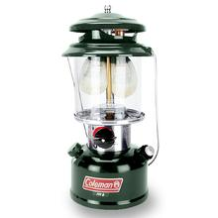
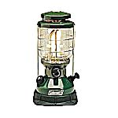

▎ 瓦斯燈
瓦斯燈
